令和元年度 第1回 産地勉強会
南河内の旬の農産物を楽しもう！なにわの伝統野菜の収穫体験とぶどうほ場の見学！

令和元年度の産地勉強会の第1弾として、「南河内の旬の農産物を楽しもう！なにわの伝統野菜の収穫体験とぶどうほ場の見学！」を開催しました。
最初に、河南町にある阪上農園におうかがいし、なにわの伝統野菜（毛馬胡瓜、勝間南瓜、玉造黒門越瓜）のほ場見学と収穫体験を行いました。収穫後に阪上さんから、毛馬胡瓜は曲がりやすいので棒で支えてまっすぐにするなど手間をかけて育てていることなど栽培面のこだわりや、西洋かぼちゃと日本かぼちゃの形の違い、なにわの伝統野菜のおいしい調理の仕方など教えていただきました。
午後からは大阪狭山市の中村オリジナルぶどう園におうかがいし、南河内地域の特産品であるぶどうのほ場見学と同園の直売所の視察を行いました。中村さんが育種したオリジナル品種をほ場で見せていただいたほか、ビニールハウスを加温して、長期間ぶどうを出荷できるようにしていることなど栽培方法についてお話しいただきました。また中村さんの直売所にて様々な品種のぶどうを試食しながら、ぶどうのおいしさや品種による味の違いなど多くの方が感想を話し合っていました。
参加者のみなさんからは「なにわの伝統野菜の食べ方を生産者から教えてもらえたので、実際に料理してみたい。」、「様々なぶどうの品種があり、食べたことのない味を楽しめた。」「これからも品質の良い大阪産（もん）を買って応援していきたい。」などの意見が聞かれ、大変好評でした。

開催日 令和元年７月２３日(火) ９時００分～１７時００分
参加人数 ５４名
内 容 Ⅰ. なにわの伝統野菜のほ場見学・収穫体験となにわの伝統野菜に関する講習会
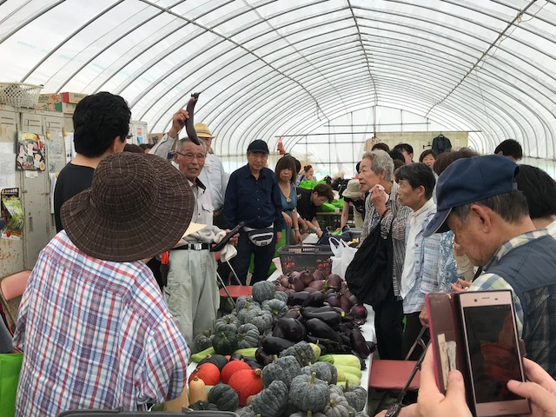
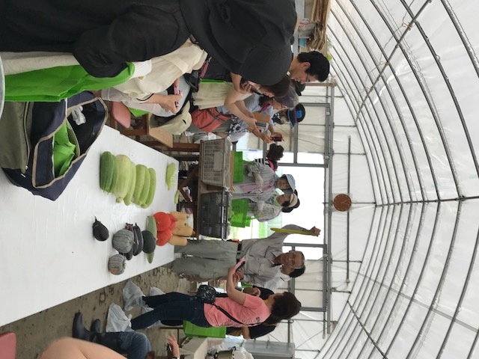
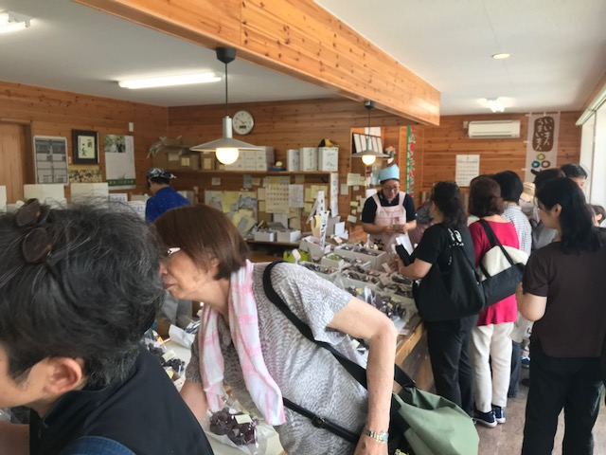
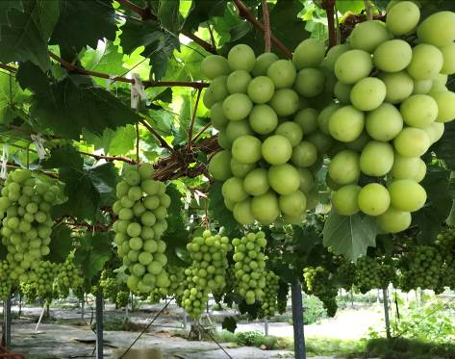
Ⅱ．ぶどうのほ場見学と直売所の視察

令和元年度 第２回 産地勉強会
飼育牛舎見学と梅酒メーカー視察を通じた「大阪ウメビーフ」
の魅力発見と羽曳野の完熟いちじく収穫体験！

令和元年度の産地勉強会の第２弾として、飼育牛舎見学と梅酒メーカー視察を通じた「大阪ウメビーフ」の魅力発見と羽曳野の完熟いちじく収穫体験！を開催しました。
最初に、堺市にある原野牧場におうかがいし、大阪の畜産ブランドの一つである大阪ウメビーフの牛舎を見学しました。まずは（一社）大阪府畜産会の藤川さんから大阪ウメビーフの取組みが始まったきっかけや肉質のよさ・おいしさなどについて牛舎へ向かうバスの中でご講義いただきました。牛舎に到着後、原野さんや大阪府家畜保健衛生所の方々から、漬梅を牛が食べることで生育がよくなったこと、一般的に切り落とす牛の角を残すことでストレスの少ない環境を作っていること、大阪ウメビーフ生産の規定で肥育中にホルモン剤を使えないため牛の健康に注意していることなど生産方法の特徴を中心に教えていただきました。
次に羽曳野市のCHOYA梅酒（株）にうかがい、まずは原野牧場さんおすすめのお店で作っていただいた大阪ウメビーフ弁当をいただきました。その後、専務取締役の金銅さんから会社の歴史のほか、梅収穫の効率化や出荷規格の緩和、減農薬・有機肥料栽培等の取組みのほか、大阪ウメビーフにつながる漬梅の有効利用などお話しいただきました。
その後、同市碓井地区で完熟いちじくを生産している東農園におうかがいし、いちじくの収穫体験を行いました。完熟いちじくの選び方や日の出前から作業することで品質の良いいちじくを作っていることをお話しいただきました。また、東農園で栽培等を学んでいる新規就農者の北野さんからも地区特産の碓井豌豆を栽培していることや今後はいちじくを経営の中心品目に加えていきたいなど営農状況をお話しいただきました。
参加者のみなさんからは「堺の都市部で大阪ウメビーフが生産されていることを知り驚いた」、「お弁当が大変おいしく大阪ウメビーフのよさが分かった」「梅の歴史や梅産地の取組みを知れてよかった」「完熟のいちじくは大変甘く、完熟の大事さがわかりおもしろかった」「農業を頑張っている新規就農者を応援したい」などの意見が聞かれ、大変好評でした。

開催日 令和元年９月１０日(火) ９時００分～１７時００分
参加人数 ５２名
内 容 Ⅰ. 大阪ウメビーフの牛舎見学
Ⅱ．梅産地の活性化や大阪ウメビーフの取組み
Ⅲ．いちじくのほ場見学と収穫体験
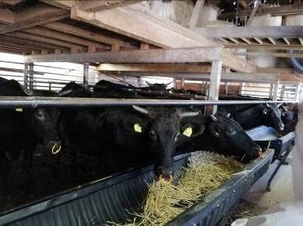
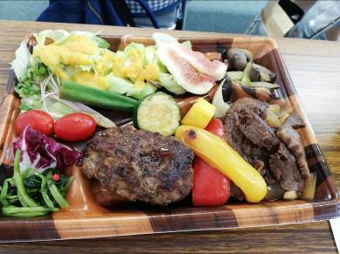
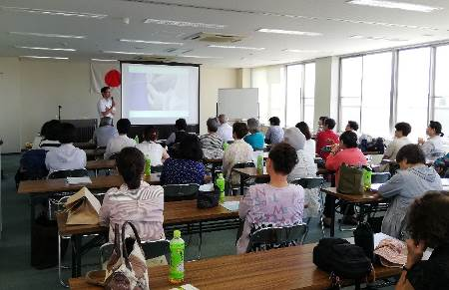

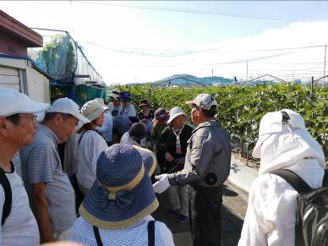
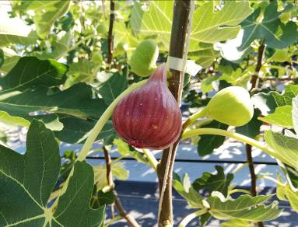

令和元年度 第３回 産地勉強会
小川西農業団地の魅力体験
～秋冬野菜・果物の収穫体験と「こがわクック」の取組みについて～

令和元年度の産地勉強会の第３弾として、小川西農業団地の魅力体験～秋冬野菜の収穫体験と「こがわクック」の取組みについて～を開催しました。
和泉市の山手に位置する小川地区（以下、小川）にある農業体験交流施設「いずみふれあい農の里」におうかがいし、初めに、小川で農業を通じた地域活性化に取り組む地元の若手３名（浅井さん、阪本さん、四宮さん）で構成するグループ「こがわクック」さんから発足した経緯や地元の子どもを招いた野菜の収穫体験などの活動をご紹介いただきました。
次に阪本さんから、鳥獣被害の現状やジビエへの加工などについてお話を聞きました。阪本さんはイノシシを駆除してもその処分に困っているという猟師の話から、イノシシを有効活用できるジビエに取り組み始めました。捕獲からジビエでの消費の流れを作り、捕獲が促進されることで、農家さんが安心して営農できる環境を作りたいと想いを話していただきました。
昼食ではイノシシのジビエ肉のBBQをいただいたほか、小川のいちごを使ったジェラートや近隣の農家さんが栽培した葉物野菜を味わいました。
昼食後、四宮さんから就農後の営農についてお話を聞きました。会社勤めだった四宮さんは農業大学校や小川のいちご農家さんのもとで栽培技術を学び、3年前に小川で就農しました。現在は飲食店等の販売先との契約栽培を、地域の農家さんと連携しながら確立することで、地域全体が盛り上がる農業を目指しています。
その後、いちごハウスの視察のほか、さつまいもやみかん、じねんじょなど小川で栽培された野菜や果物の収穫体験を行いました。また、それぞれ栽培された農家さんから栽培の苦労やおいしい食べ方などのお話を聞きました。
最後に、地元で仏画の販売を営んでいる浅井さんから仏教の修行の一つである絵写経（写経と写仏を合わせたもの）と農業との類似（黙々と苗を植える農作業を通じた精神集中など）のほか、自身の仕事や農業を通じて小川の活性化に取り組みたいと意欲を持ってお話しいただきました。
参加者のみなさんからは「これまでジビエに抵抗感があったが、とてもおいしかったので、ジビエを食べることで農業を応援したい」「新規就農者が熱心にがんばっており、地域を担う農家になってほしい」「こがわクックさんの地域活性化を応援することで、小川の農業が発展してほしい」などの意見が聞かれ、大変好評でした。

開催日 令和元年１１月２０日(水) ９時００分～１７時００分
参加人数 ４０名
内 容 Ⅰ. 秋冬野菜の収穫体験
Ⅱ．こがわクックの取組みに関する講演・説明
